Муниципальное казённое учреждение дополнительного
образования <<Детско-юношеская спортивная школа>>
Арзгирского района Ставропольского края

МЕТОДИЧЕСКАЯ РАЗРАБОТКА

Консультация для родителей
Тема: «Укрепляйте здоровье детей»
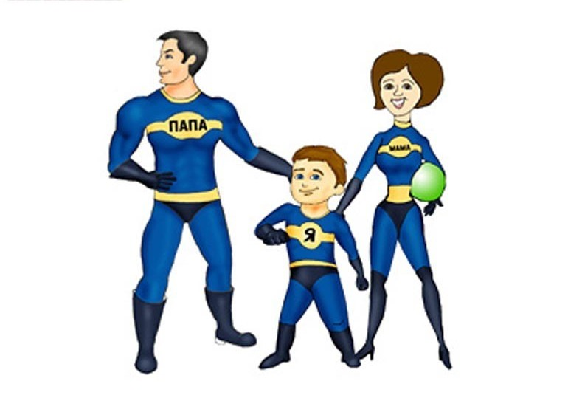

Автор методист МКУ ДО ДЮСШ: Соловьева И.Н.

2018 г.

Цель: Способствовать сознанию родителей ответственности за формирование у ребенка бережного отношения к своему здоровью. Хотелось бы в школе будущего видеть детей, решающих математические задачки или ставящих опыты по физике не в кабинетах, пусть самых лучших и светлых, а на террасах школ; изучающих биологию и географию – на лоне природы. Некоторым детям, как говорится, не хватает только птичьего молока. Но всем ли хватает свежего воздуха, солнца и ветра, игр и движений, без чего человек не может развиваться нормально? Мы приходим после работы домой, и все, наверное, застаем похожую картину: за письменным столом, ссутулившись, сидит наш ребенок, взгляд отрешенный, волосы растрепанные. Когда же, наконец, учебники отодвинуты в сторону, и он появляется на кухне поужинать — спрашивать, как прошел день, бесполезно. В ответ угрюмое мычание: разговор не получается, хотя я продолжаю каждый день твердить одно и то же, правда, с каждым днем все мягче уступчивее: пошел бы погулять или на велосипеде покатался бы, на худой конец — ребят позови хоть по улице пройтись. На все это дети только отмахиваются и оставшийся до сна отрезок времени, развалившись в кресле, смотрят телевизор. И теперь уж, действительно, лучше не трогать их. Мы обижаемся, но в душе сочувствуем им. Конечно, устали, ничего больше не хочется делать, даже рукой пошевельнуть. До позднего вечера — сидение над учебниками. Завтра контрольная по алгебре, нужно еще подготовиться к сочинению, выучить отрывок т. д. и т. п. Какую вину чувствуем мы, родители, за собой! Не научили рационально строить режим, вовремя отвлекаться от дел, не привили привычки к физическим упражнениям, к движениям. Но только ли себя винить в этом? Как случилось, что не только мой сын или дочь, но и многие его сверстники, рослые, красивые подростки, ходят сутулясь, вялые, не любят быстрых движений, бега. Впрочем, посмотрите из окна своего дома на улицу, во двор. Часто ли вы увидите ребят, играющих в шумные, подвижные игры — с бегом наперегонки, с прыжками, единоборством? В последнее время наши дворы поутихли, давно уже не слышно призывных криков «казаков» и «разбойников» — видимо, они канули в вечность, так же, как «салочки» и игры наших бабушек и дедушек — романтичные «горелки». Каждый родитель хочет видеть своего малыша здоровым, веселым, хорошо физически развитым. Наряду с совершенно естественной заботой о чистоте его тела, удовлетворении потребностей в пище крайне необходимо обеспечить и потребность в движениях. С момента рождения нормально развивающийся ребенок стремится к движениям. Вначале эти движения беспорядочны. Однако постепенно они начинают приобретать более координированный и целенаправленный характер: хочет достать игрушку дотянуться до мамы, поднять рукой свою ногу. Формирование этой важной для жизнедеятельности потребности в значительной степени зависит от особенностей жизни и воспитания, от того, насколько окружающие ребенка взрослые создают необходимые условия, способствуют своевременному освоению доступных по возрасту движений. Движения оказывают всестороннее влияние на организм человека, и это влияние неизмеримо выше для растущего и развивающегося детского организма. Интенсивная работа большого количества мышц при выполнении движений предъявляет высокие требования к основным функциональным системам организма и в то же время оказывает на них тренирующее влияние. Под воздействием движений улучшается функция сердечно-сосудистой и дыхательной систем, укрепляется опорно-двигательный аппарат, регулируется деятельность нервной системы и ряда других физиологических процессов. При активных движениях, в особенности циклических, дыхание углубляется, улучшается легочная вентиляция. Активные движения повышают устойчивость ребенка к заболеваниям, вызывают мобилизацию защитных сил организма, повышают деятельность лейкоцитов. И напротив, недостаток движений (гиподинамия) вызывает изменения в центральной нервной и эндокринной системе, которые могут привести к эмоциональной напряженности и неустойчивости, к нарушению обмена веществ в организме, а также к уменьшению функциональных возможностей сердечно-сосудистой, дыхательной систем и, следовательно, к снижению работоспособности организма. Физические упражнения способствуют развитию у детей умственных способностей, восприятия, мышления, внимания, пространственных и временных представлений. Расширяющийся двигательный опыт, неоднократное повторение упражнений прибавляют детям уверенности, смелости, решительности. Увеличивается умение детей самостоятельно организовывать игры и упражнения, найти себе занятие по душе, в соответствии со своими желаниями и возможностями. Имеет значение отношение родителей к физическим упражнениям. Их положительный пример существенно влияет на формирование у ребят стремления заниматься физической культурой в свободное время всей семьей. Формы здесь разные — туристские походы пешком и на лыжах, игры, участие в коллективных соревнованиях «Всей семьей — на старт». У некоторых детей рано проявляются определенные способности к координации движений, умение быстро овладевать новыми движениями, чувство ритма, прыгучесть. Нередко возникает стойкое желание заниматься только любимыми упражнениями. Роль взрослого — не дать ребенку ограничиться каким-то одним движением, например ездой на самокате, игрой с мячом, прыжками со скакалкой. Я верю, что «мертвая» формула двигательной активности все-таки превратится в живое дело, в ежедневное общение детей с солнцем и ветром, морем и лесом — всем тем, чем одаривает человека природа и что так мало еще используется школой в физическом воспитании детей.

